CALIDAD DEL AGUA Y CARACTERIZACIÓN HIDROQUÍMICA EN LA MICROCUENCA RÍO CALDERAS, EN MUNICIPIO DE EL CORPUS-CHOLUTECA.

Rodrigo Alejandro Palacios Ordenes¹

¹MRH-EF, Facultad de Ciencias, Tegucigalpa, Honduras.

Correo electrónico: rodrigo.ordenes@unah.hn

INTRODUCCIÓN

Esta investigación se llevó a cabo en la microcuenca Río Calderas, en el municipio de El Corpus, departamento de Choluteca. Se colectaron 15 muestras de agua durante época seca y 14 durante época lluviosa. El objetivo de esta investigación fue caracterizar el perfil hidroquímico de las fuentes principales de agua superficial y subterránea para establecer indicadores de calidad del recurso hídrico.

La hidroquímica resultante en época seca, presenta una dominancia por el tipo de agua Cálcica-Bicarbonatada (Ca-HCO3) en un 90% de las muestras, a excepción de un sitio con Cálcica-Magnésica-Bicarbonatada (Ca-Mg-HCO3). Respecto a lluviosa con 3 tipos de agua: Sódica-Bicarbonatada (Na-HCO3), Cálcica-Nitratada (Ca-NO3), y Cálcica-Bicarbonatada (Ca-HCO3).

Las concentraciones detectadas de iones mayoritarios evidenciaron contaminación por 𝑁𝑂3− producto de agricultura y ganadería para 2 sitios en época seca y 2 para lluviosa. Tomando como valor máximo admisible 0.81 meq/L (Republica de Honduras Ministerio de la Salud, 1995).

METODOLOGÍA
Esta investigación es del tipo mixta (cuantitativa y cualitativa) descriptiva. El diseño de la investigación aborda los siguientes procesos metodológicos:
- Selección de sitios de muestreo (a través de revisión bibliográfica, geoespacial y giras de campo).
- Selección de análisis fisicoquímicos priorizados (Republica de Honduras Ministerio de la Salud, 1995)
- Muestreo: antes, durante y después (American Public Health Association, American Water Works Association, Water Environment Federation, 2017).
- Control de calidad hidroquímico.
- Establecimiento de % de error en balance iónico permitido (≤22.94%).
- Caracterización hidroquímica de época seca y lluviosa.

RESULTADOS

Resultados del control de calidad de parámetros fisicoquímicos

A partir de los resultados de los controles de calidad, y la imposibilidad de determinar específicamente una causa que genere error en el balance iónico y permita descartar muestras o determinar un porcentaje de error bajo, se determinó que el cuartil 50 de los resultados del balance iónico, corresponde a las muestras con un error menores o iguales a 22.94%. Esto permite caracterizar los tipos de agua, teniendo la precaución que la modelación hidroquímica brinda una aproximación de la realidad del medio que corresponde al cuartil 50 de las muestras, pero es una aproximación que presenta un error.
En la Tabla 1 se resumen los sitios por época, fuente y el porcentaje de error en el balance iónico.
Código | Época | Fuente | % error en B.I
SJAM1 | Seca | Subterránea | 0.35
SL1 | Seca | Subterránea | 7.92
SL2 | Seca | Subterránea | 4.48
CHRPM | Seca | Subterránea | 1.67
CHRPJ | Seca | Subterránea | 10.98
CHR03 | Seca | Subterránea | 11.81
CHPPW | Seca | Subterránea | 15.07
SJAAM | Seca | Superficial | 22.94
RS-04 | Seca | Superficial | 10.91
RS-05 | Seca | Superficial | 18.12
SJAM1 | Lluviosa | Subterránea | 9.35
SL2 | Lluviosa | Subterránea | 16.60
CPT | Lluviosa | Subterránea | 22.46
RS-04 | Lluviosa | Superficial | 13.74
RS-05 | Lluviosa | Superficial | 4.60
Tabla 1: Muestras que cumplen con criterio de ≤ 22.94% en B.I.
- Caracterización hidroquímica
A continuación, se presentan dos diagramas de Stiff, utilizando las muestras que cumplen con un criterio ≤22.94% en B.I (Tabla 1), utilizando la data analítica de iones mayoritarios correspondientes a época seca (abril 2022) y época lluviosa (octubre 2022).
Los diagramas de Stiff presentados, se llevaron a cabo con el software de acceso libre “Diagrammes”.
- Época seca
La Figura 1 representa un diagrama de Stiff para época seca. Se observa que el 90% de las muestras de época seca (n=9), corresponden al tipo de agua Cálcica-Bicarbonatada (Ca-${HCO}_{3}^{-}$), excepto la muestra SJAM1 de tipo Cálcica-Magnésica-Bicarbonatada (Ca-Mg-${HCO}_{3}^{-}$). Esto se verifica con las concentraciones del calcio y bicarbonato, que predominan sobre los demás iones y nutrientes. En el caso de la muestra SJAM1, calcio (0.46 meq/L y magnesio (0.44 meq/L) presentan proporciones similares.
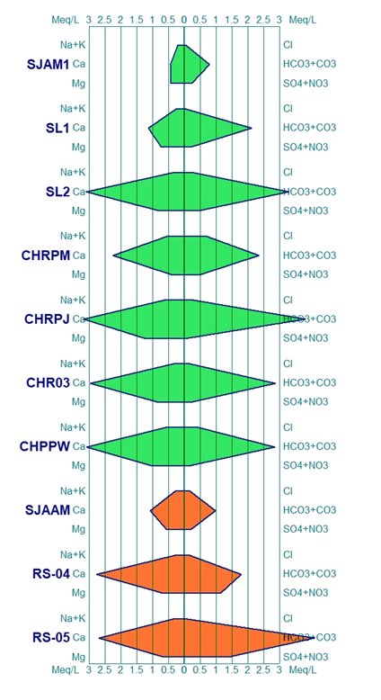
Figura 1: diagrama de Stiff para época seca. En verde: muestras de agua subterránea; en naranja: agua superficial. Donde n=10.
- Época lluviosa
La Figura 2 representa un diagrama de Stiff para época lluviosa. Los sitios, fuentes y tipos de agua se detallan en la Tabla 2.

Sitio | Fuente | Tipo de agua
SJAM1 | Subterránea | Sódica-Bicarbonatada (Na-HCO₃)
SL2 | Subterránea | Cálcica-Nitratada (Ca-NO₃)
CPT | Subterránea | Cálcica-Bicarbonatada (Ca-HCO₃)
SJAAM | Superficial | Sódica-Bicarbonatada (Na-HCO₃)
RS-04 | Superficial | Cálcica-Bicarbonatada (Ca-HCO₃)
RS-05 | Superficial | Cálcica-Bicarbonatada (Ca-HCO₃)
Tabla 2: sitios utilizados para Diagrama de Stiff de época lluviosa. Donde n=6.
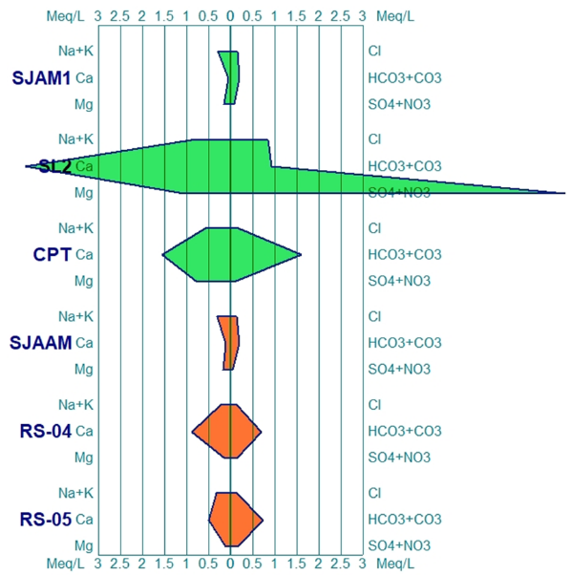
Figura 2: diagrama de Stiff para época lluviosa. En verde: muestras de agua subterránea; en naranja: agua superficial. Donde n=6.

En el sitio SJAM1 se observa una dominancia del ion sodio ${Na}^{+}$ con 0.29 meq/L y del Bicarbonato ${HCO}_{3}^{-}$ con 0.20 meq/L, resultando en un tipo de agua Sódica-Bicarbonatada.
En el sitio SL2 se observa una dominancia del nitrato ${NO}_{3}^{-}$ con 7.38 meq/L, debido a que es un sitio con alta influencia de agricultura y ganadería, puede deberse a lixiviación de fertilizantes y de heces fecales de animales, producto de escorrentía superficial. El ion calcio ${Ca}^{2+}$ presenta una concentración de 4.65 meq/L resultando en un tipo de agua Cálcica-Nitratada.
En el sitio CPT se observa una dominancia del Bicarbonato ${HCO}_{3}^{-}$ con una concentración de 1.60 meq/L y del ion calcio ${Ca}^{2+}$con 1.57 meq/L, resultando en un tipo de agua Cálcica-Bicarbonatada.
En el sitio SJAAM se observa una dominancia del Bicarbonato ${HCO}_{3}^{-}$ con una concentración de 0.20 meq/L y el ion sodio ${Na}^{+}$ con 0.30 meq/L, resultando en un tipo de agua Sódica-Bicarbonatada.
En el sitio RS-04 se observa una dominancia del Bicarbonato ${HCO}_{3}^{-}$ con una concentración de 0.69 meq/L y el ion ${Ca}^{2+}$con 0.90 meq/L, resultando en un tipo de agua Cálcica-Bicarbonatada. De la misma forma, para RS-05, el Bicarbonato ${HCO}_{3}^{-}$ presenta una concentración de 0.74 meq y el ion ${Ca}^{2+}$con 0.49 meq/L. resultando en un tipo de agua Cálcica-Bicarbonatada.

CONCLUSIÓN
La hidroquímica de la zona de estudio en la época seca presenta una dominancia por el tipo de agua Cálcica-Bicarbonatada (Ca-HCO3) en un 90% de las muestras, a excepción de un sitio que corresponde a Cálcica-Magnésica-Bicarbonatada (Ca-Mg-HCO3). Respecto a época lluviosa, se categorizaron 3 tipos de agua: Sódica-Bicarbonatada (Na-HCO3), Cálcica-Nitratada (Ca-NO3), y Cálcica-Bicarbonatada (Ca-HCO3).

REFERENCIAS

American Public Health Association, American Water Works Association, Water Environment Federation. (2017). Standard Methods for the Examination of Water and Wastewater (23 ed., Vol. Part 1000).
Republica de Honduras Ministerio de la Salud. (1995). Norma Tecnica para la Calidad del agua Potable. Retrieved Septiembre 2013, from http://www.salud.gob.hn/transparencia/archivos/regulacion/leyes/NORMA%20TECNICA%20CALIDAD%20AGUA%20POTABLE%20%20Honduras.pdf

Cómo citar este trabajo (Vancouver):
Palacios Ordenes RA. CALIDAD DEL AGUA Y CARACTERIZACIÓN HIDROQUÍMICA EN LA MICROCUENCA RÍO CALDERAS, EN MUNICIPIO DE EL CORPUS-CHOLUTECA [resumen]. En: Vispo NS, editor. Memorias del Congreso de Investigación y Posgrado UNAH 2024: Libro de resúmenes. Madrid/Tegucigalpa: Clinical Biotec S.L.; Universidad Nacional Autónoma de Honduras; 2024. doi: 10.70099/cb/unah/2024.mem
ISBN del libro: 978-84-09-76685-7

